GUIA PER A LA INTRODUCCIÓ DELS MÈRITS PER A LA PRIORITZACIÓ DE LES PLACES DE CATEDRÀTIC/A D’UNIVERSITAT I CATEDRÀTIC/A LABORAL

Índex
CONSIDERACIONS PRÈVIES 1
ACCÉS A L’EINA 2
QUÈ HI TROBAREU? 2
DETALL DE LA CONVOCATÒRIA 3
INTRODUCCIÓ D’UN MÈRIT 5
FINALITZACIÓ DEL PROCEDIMENT 7

CONSIDERACIONS PRÈVIES

Podeu consultar a aquest enllaç la normativa de referència, el model i criteris de priorització de places de catedràtic/a d’universitat i de catedràtic/a contractat/da.

La plataforma de gestió de mèrits per catedràtics és una eina dissenyada i creada pels companys de l’APSI amb l’objectiu de facilitar la introducció dels mèrits dels candidats així com de gestionar la convocatòria de forma àgil. Amb aquesta plataforma tindreu a l’abast una eina que us permetrà introduir el mèrits i veure la puntuació que aquests tenen segons el model de priorització.

A la plataforma podeu consultar sempre les dades que heu introduït i veure també els comentaris de la comissió avaluadora.

En el cas que no aconseguiu la promoció, en futures convocatòries podreu recuperar tota la informació introduïda perquè només hagueu d’introduir els nous mèrits.

ACCÉS A L’EINA

Navegador recomanat: Google Chrome.

L'accés a l’eina de càrrecs és exclusiva amb el NIU personal:
https://apps.uab.cat/catedratics/.

QUÈ HI TROBAREU?

Instruccions de funcionament: en accedir-hi trobareu unes instruccions bàsiques respecte l’eina.

Menú de la part superior: us permetrà accedir tant a l’Ajuda que és on trobareu tant l’esmentada guia com la normativa de referència.

Clicant a convocatòries accedireu a la convocatòria vigent on heu de presentar-vos:

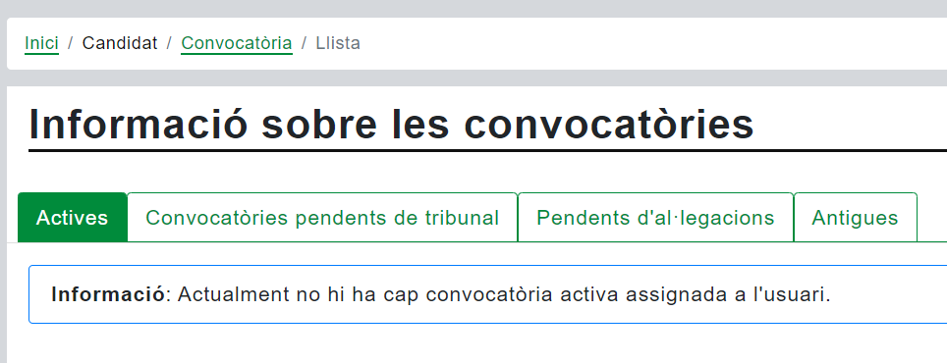

Si no teniu cap convocatòria activa és perquè no compliu amb els requisits establerts a la normativa. La convocatòria activa passarà a pendent de tribunal quan estigui en fase avaluació, a pendent d’al·legacions per veure els comentaris efectuats per la comissió avaluadora, i a convocatòria antiga quan finalitzi tot el procediment.

Al menú superior també trobareu el botó per fer un logout.

IMPORTANT: a mesura que aneu introduint mèrits, tot quedarà registrat dins del vostre usuari independentment que feu logout o tanqueu el navegador directament. Evidentment podeu entrar i introduir mèrits tants cops com desitgeu sempre dins del període de presentació de sol·licituds.

DETALL DE LA CONVOCATÒRIA

Clicant dins de la convocatòria activa trobareu una pagina amb 7 pestanyes:

Passem a veure el detall de cada pestanya:

- Dades personals: Les vostres dades que s’han carregat automàticament

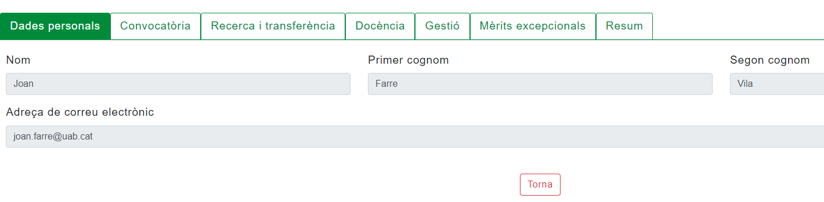

- Convocatòria: trobareu dades generals de la convocatòria.
Heu d’introduir l’àrea de coneixement a la que pertanyeu i la Categoria Wos (aquesta última només per l’àmbit Científic-Tecnològic), i clicar als botons Edita perquè es produeixi el càlcul. Aquests camps són imprescindibles per calcular el valor de les publicacions.

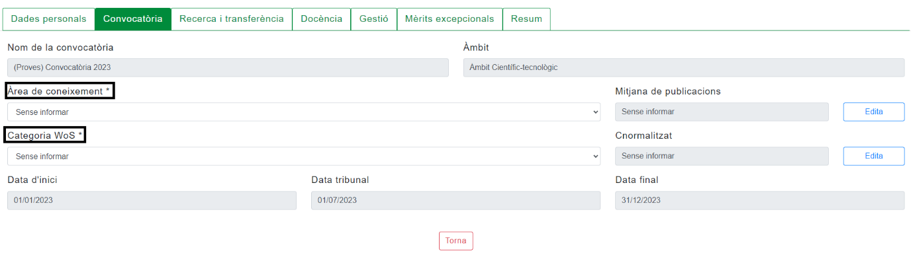

- Recerca i transferència: pestanya on introduir tots els mèrits de recerca i transferència. A mesura que els aneu introduint a cadascun dels apartats s’anirà actualitzant la puntuació de cada apartat, a excepció dels que han de ser valorats pel tribunal, així com el total de recerca i transferència

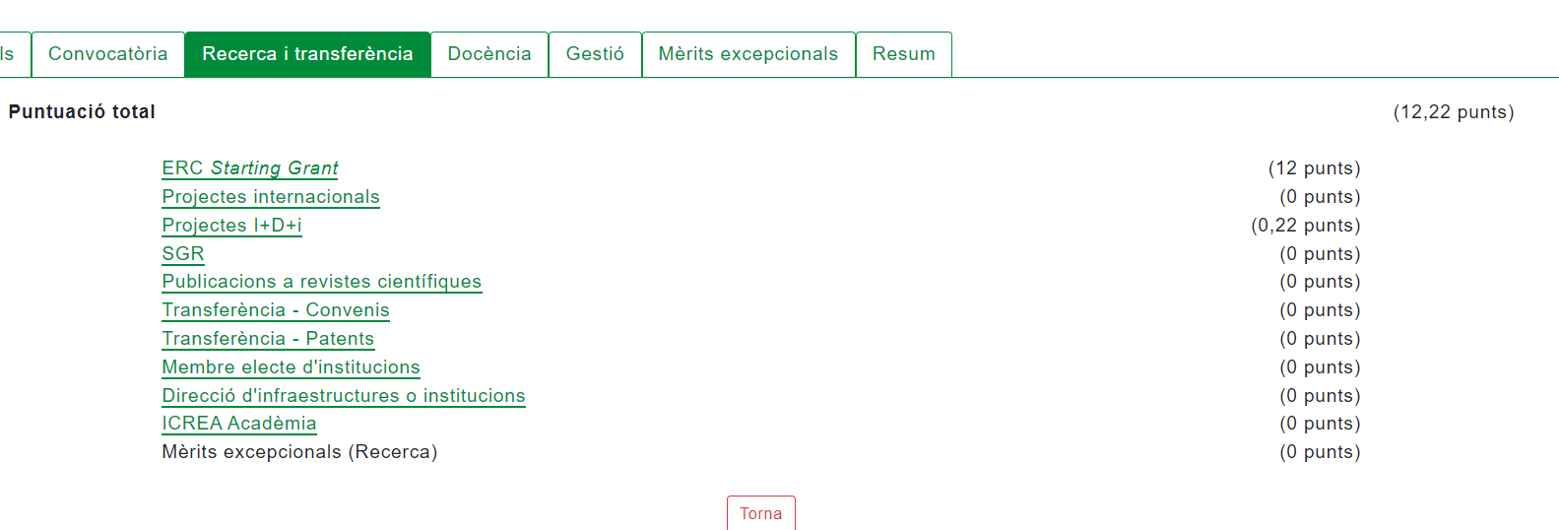

- Docència: pestanya on introduir tots els mèrits de docència. A mesura que els aneu introduint a cadascun dels apartats, s’anirà actualitzant la puntuació de cada aparat així com el total de docència.

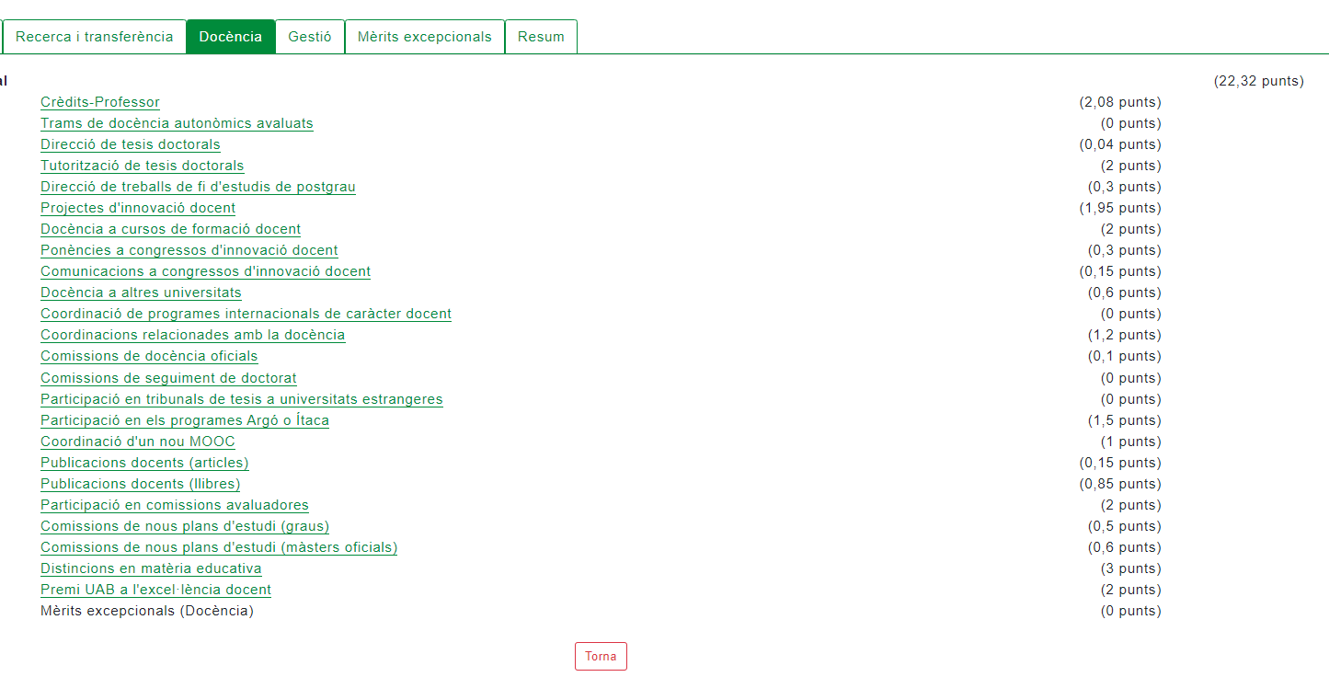

- Gestió: pestanya on introduir tots els mèrits de gestió. A mesura que els aneu introduint a cadascun dels apartats, s’anirà actualitzant la puntuació de cada aparat així com el total de gestió.

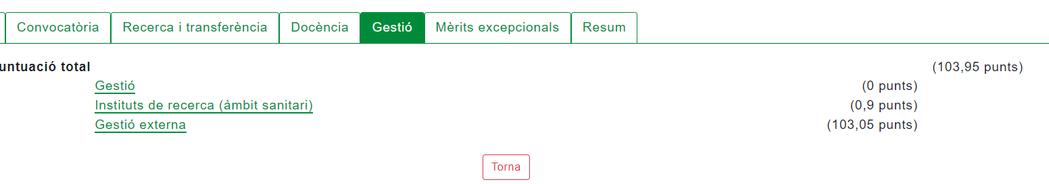

- Mèrits excepcionals: pestanya on introduir tots els mèrits excepcionals. En aquest cas heu d’introduir tant els que afecten al punt 6 de la normativa com els del punt 3i (recerca) com del 4x (docència). Ho trobareu detallat quan procediu a fer la introducció de dades.

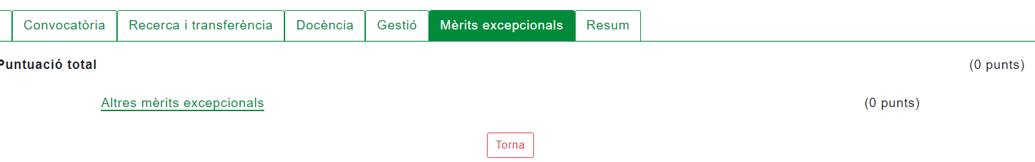

- Resum: pestanya no activa.

INTRODUCCIÓ D’UN MÈRIT

Com introduir-lo?

Quan accediu dins de qualsevol apartat, a no ser que sigui un apartat on les dades han estat precarregades per la UPAC (crèdits de docència, trams de gestió i punts de gestió), trobareu la vista següent:

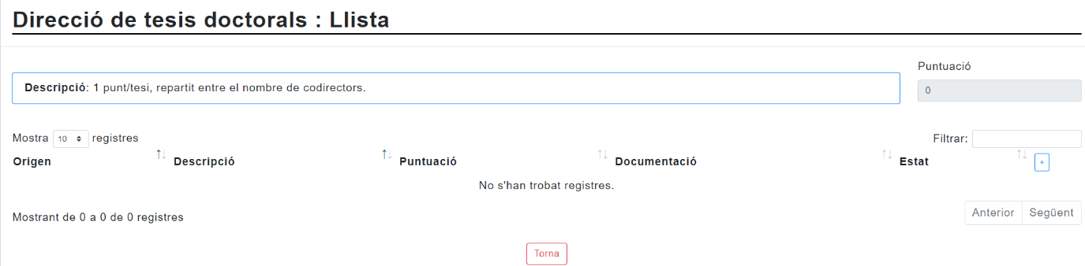

- Descripció: fa referència al tipus de mèrit o a la puntuació que té segons els model de priorització.
- Puntuació: puntuació de l’apartat
- Botó +: és on s’ha de clicar per introduir el mèrit

Un cop clicat el botó + trobareu els camps a emplenar que diferiran en funció del què es requereix a cada mèrit per ser puntuat. En el cas de les direccions de tesis doctorals apareix la següent vista:

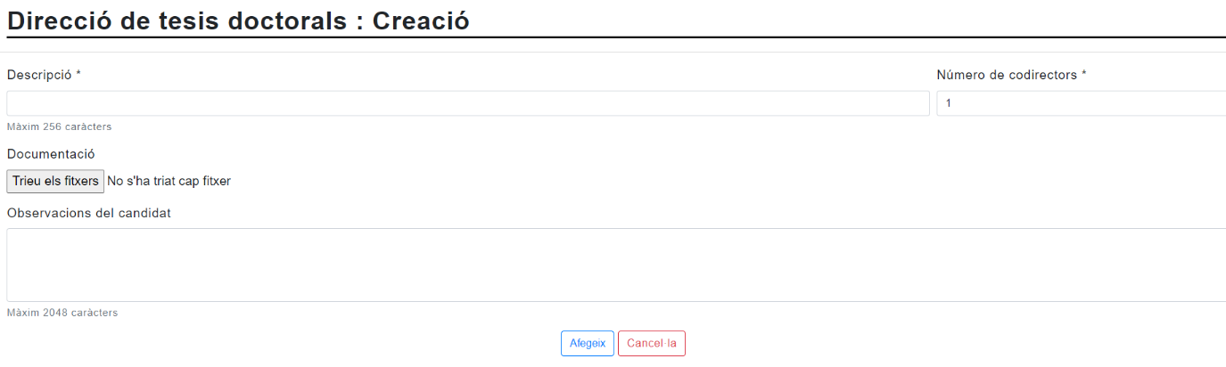

És molt important que adjunteu un pdf justificatiu sempre que el mèrit no estigui a EGRETA independentment de si aquest s’ha carregat automàticament o l’heu introduït de forma manual.

En tot mèrit que introduïu hi ha un camp d’observacions. Heu d’emplenar-lo si voleu traslladar alguna observació a la comissió avaluadora relacionada amb el mèrit en qüestió.

Un cop clicat a afegeix apareix la vista següent:

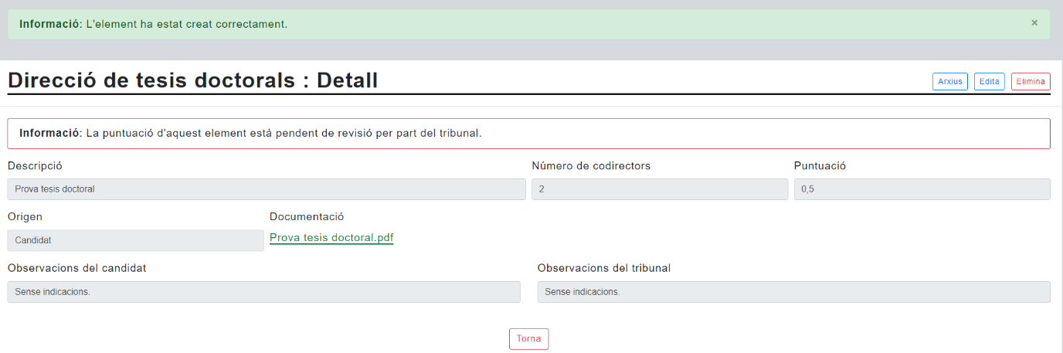

Veureu que surt un missatge conforme l’element s’ha creat correctament i apareix tota la informació que heu introduït.

A la part superior dreta podreu eliminar el mèrit introduït, editar-ne ens camps o eliminar únicament l’arxiu i afegir-ne un de nou. L’eina permet afegir més d’un document per mèrit però amb un únic document hauria de ser suficient per la justificació.

Si cliqueu a Torna, arribareu a la pantalla inicial dins de l’apartat concret on ja veureu el mèrit introduït amb la puntuació obtinguda

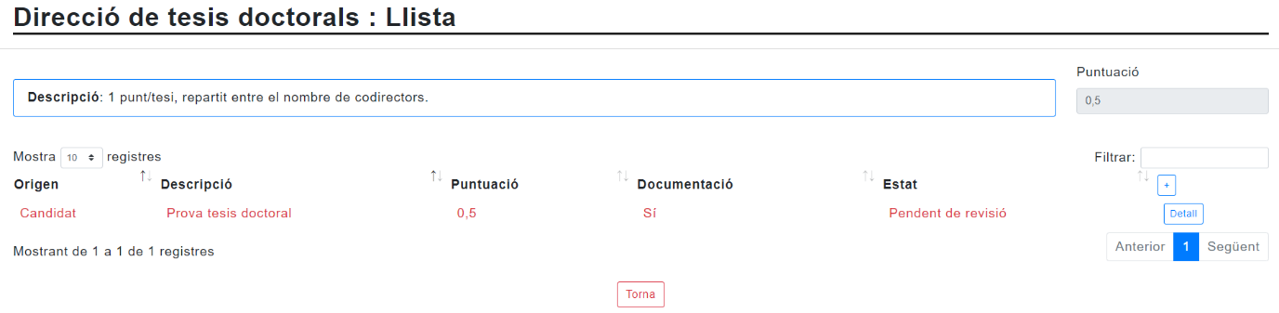

Clicant a detall accedireu a la pantalla descrita anteriorment on pot editar-se o eliminar-se el mèrit.

Origen, estat i colors dels mèrits

A continució veureu una captura d’un apartat on hi figuren mèrits amb totes les casuístiques possibles:

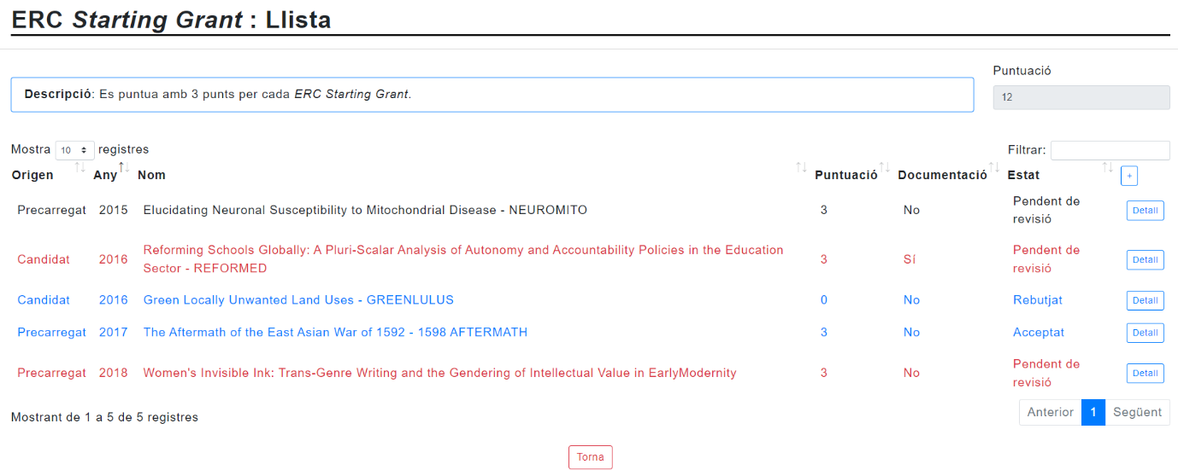

- Columna Origen
  - Precarregat: Dada carregada automàticament d’EGRETA i altres bases de dades institucionals
  - Candidat: Dada introduïda pel candidat

- Columna estat
  - Pendent de revisió: La comissió encara no l’ha avaluat
  - Rebutjat: Mèrit no tingut en compte per la comissió
    - La puntuació passa a ser 0 i el candidat veurà una observació amb el motiu del rebuig
  - Acceptat: mèrit acceptat per part de la comissió
    - Aquests poden importats de convocatòries anteriors però sempre han estat validats per algun comissió avaluadora.

- Colors
  - Negre: Mèrit precarregat d’EGRETA
    - La comissió no ha de validar-lo
  - Vermell: Mèrit pendent de revisió
    - Pot ser que sigui introduït manualment pel candidat o que sigui un precarregat que el candidat ha editat
  - Blau: Mèrit avaluat per part de la comissió

FINALITZACIÓ DEL PROCEDIMENT

IMPORTANT

Introduïts i validats tots els mèrits, s’ha de clicar al botó fitxa que apareix a la part superior dreta quan esteu dins de la convocatòria activa.

Al clicar-hi, es descarrega un pdf amb un resum dels mèrits introduït i el detall respecte si s’han adjuntat arxius o no. Aquest pdf heu de signar-lo digitalment i enviar-lo a través del formulari de l’enllaç sempre dins del termini de presentació de sol·licituds.

